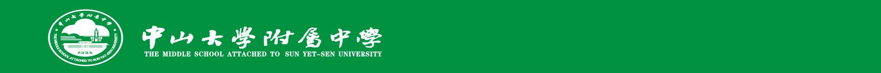
广州市中山大学附属中学体育与健康课程水平四（八年级）

体能 第3次课《上肢力量——轮胎》教学设计

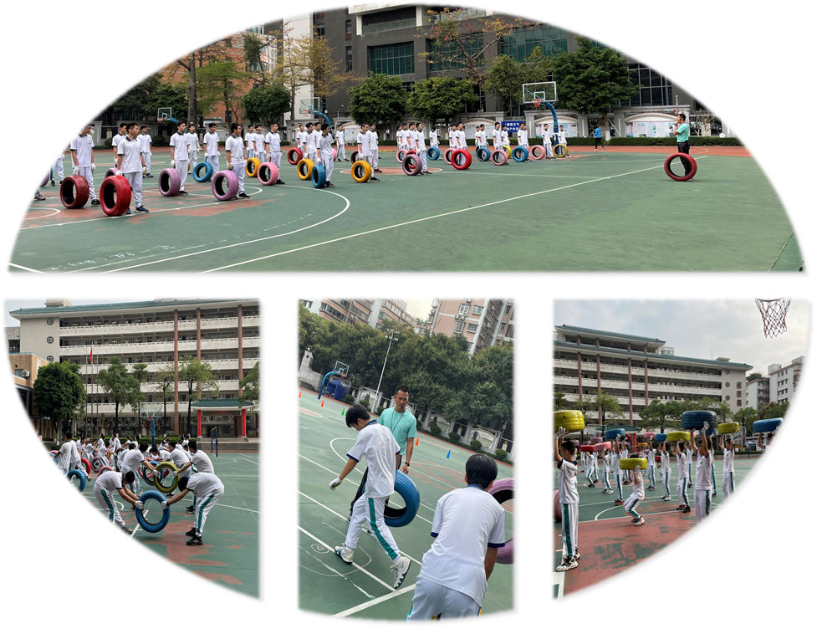
上课内容：《上肢力量—轮胎》
执教班级：初二（6）班
执教教师：黄元威
职 称：体育中学二级教师
指导教师：海珠区教研员周艳老师
中山大学附属中学体育教研组

2021年3月

广州市中山大学附属中学体能教学计划（八年级）
任课老师：黄元威
课次 | 学 习 目 标 | 教 学 内 容 | 重点、难点
1 | 1.初步掌握下肢力量练习方法  2.发展下肢力量和心肺耐力  3.培养敢于挑战、坚持不懈及团队协助的精神。 | 1.下肢力量  2.有氧耐力 | 重点：练习方法  难点：动作的规范性
2 | 1.初步掌握下肢力量练习方法  2.发展下肢力量和心肺耐力  3.培养敢于挑战、坚持不懈及团队协助的精神。 | 1.下肢力量  2.有氧耐力 | 重点：练习方法  难点：动作的规范性
3 | 1.初步掌握运用轮胎进行上肢力量练习的方法，并初步学会制订上肢锻炼计划。  2.发展学生的上肢力量、下肢力量以及有氧耐力。  3.培养学生自主性、合作性、探究性学习的能力；激发学生奋力拼博、挑战自我、坚持不懈、团结协作的精神。 | 1.上肢力量：轮胎练习  2.综合体能 | 重点：轮胎的上肢力量练习方法  难点：动作的规范性
4 | 1.初步掌握上肢、核心力量的练习方法。  2.发展上肢、核心力量及协调性。  3.培养积极拼博、坚持不懈及团队协助的精神。 | 1.上肢力量  2.核心力量 | 重点：练习方法  难点：动作的规范性
5 | 1.初步掌握腰腹力量的练习方法。  2.发展腰腹力量、灵敏性及协调性。  3.培养积极拼博、坚持不懈及团队协助的精神。 | 1. 核心力量  2. 灵敏及协调性  3. 有氧耐力 | 重点：练习方法  难点：动作的规范性
6 | 1.初步掌握腰腹力量的练习方法。  2.发展腰腹力量、灵敏性及协调性。  3.培养积极拼博、坚持不懈及团队协助的精神。 | 1. 核心力量  2. 灵敏及协调性  3. 有氧耐力 | 重点：练习方法  难点：动作的规范性
7 | 1.初步掌握上肢爆发力的练习方法。  2.发展上肢爆发力、灵敏性及协调性。  3.培养敢于挑战、坚持不懈及团队协助的精神。 | 1.上肢爆发力  2.灵敏及协调性  3.有氧耐力 | 重点：练习方法  难点：动作的规范性
8 |  | 1.上肢爆发力  2.灵敏及协调性  3.有氧耐力 | 重点：练习方法  难点：动作的规范性
9 | 1.初步掌握上肢爆发力的练习方法。  2.发展下肢爆发力与灵敏及协调性。  3.培养顽强拼博、坚持不懈及团队协助的精神。 | 1.下肢爆发力  2.灵敏及协调性  3.有氧耐力 | 重点：练习方法  难点：动作的规范性
10 | 1.初步掌握上肢爆发力的练习方法。  2.发展下肢爆发力与灵敏及协调性。  3.培养顽强拼博、坚持不懈及团队协助的精神。 | 1.下肢爆发力  2.灵敏及协调性  3.有氧耐力 | 重点：练习方法  难点：动作的规范性
11 | 1.初步掌握速度与平衡能力的练习方法。  2.发展平衡力与灵敏及协调性。  3.培养奋发向上、坚持不懈及团队协助精神。 | 1.速度  2.平衡  3.有氧耐力 | 重点：练习方法  难点：动作的规范性
12 | 1.初步掌握速度与平衡能力的练习方法。  2.发展平衡力与灵敏及协调性。  3.培养奋发向上、坚持不懈及团队协助精神。 | 1.速度  2.平衡  3.有氧耐力 | 重点：练习方法  难点：动作的规范性
13 | 1.初步掌握发展速度、心肺耐力的练习方法。  2.发展速度、灵敏性、协调性及柔韧性。  3.培养克服困难、坚持不懈及团队协助的精神。 | 1.速度  2.静态拉伸  3.有氧耐力 | 重点：练习方法  难点：动作的规范性
14 |  | 1.速度  2.静态拉伸  3.有氧耐力 | 重点：练习方法  难点：动作的规范性
15 | 1.初步掌握反应能力、心肺耐力的练习方法。  2.发展反应能力、心肺耐力与柔韧性。  3.培养克服困难、坚持不懈及团队协助的精神。 | 1.动态拉伸  2.反应练习  3.有氧耐力 | 重点：练习方法  难点：动作的规范性
16 |  | 1.动态拉伸  2.反应练习  3.有氧耐力 | 重点：练习方法  难点：动作的规范性
17 | 检查教学情况；总结教学效果。 | 《国家学生体质健康标准》考核 | - 认真对待  - 积极表现
18 | 检查教学情况；总结教学效果。 | 《国家学生体质健康标准》考核 | - 认真对待  - 积极表现

广州市中山大学附属中学体育与健康课程水平四（八年级）
体能 第3次课《发展力量练习》教学设计
广州市中山大学附属中学 黄元威
一、指导思想
本课以《义务教育体育与健康课程标准（2022年版）》为依据，以健康第一、立德树人为指导思想，以学生的学为主体，发展体育核心素养为导向，落实“教会”、“勤练”、“常赛”。通过轮胎的多种练习，发展学生上肢力量。同时引导学生积极参加学与练，使其在愉悦、和谐、活跃、进取的课堂环境中进行锻炼和思维开发，帮助学生在体育锻炼中，增强体质、健全人格、锤炼意志、享受乐趣。
二、教材分析
体能是指人体各器官系统的机能在身体活动中表现出来的能力，是体质的重要组成部分。体能主要包括身体成分、心肺耐力、柔韧性、肌肉力量和肌肉耐力、灵敏性、平衡、协调性、爆发力、速度、反应时等。本节课用轮胎作为主要教学器材，体现废物利用、器材开发、绿色中国的理念。现行中学生的体质健康逐年下滑，特别是男生的引体向上，针对这一现象本节课用轮胎发展学生的上肢肌肉力量，通过提拉轮胎、上举轮胎、翻滚轮胎、抢运轮胎等内容练习，提高学生上下肢肌肉力量和有氧耐力。
三、 学情分析
八年级的学生正处于青春期，此时是身高快速增长期，肌肉占体重的比重不断增加，男女生身体素质发展的速度明显不同。此外，八年级学生心理处于半幼稚、半成熟的状态，随着学业负担加重，竞争日益激烈，具有害怕挫折的脆弱心理，意志薄弱，但同时他们有独立思考问题和解决问题的能力，有较强的求知欲和自我学习能力。在力量方面，他们已初步掌握上肢力量练习的方法，具备肌肉力量练习的基本能力。
- 教学目标
1.初步掌握运用轮胎进行上肢力量练习的方法，并初步学会制订上肢锻炼计划。
2.发展学生的上肢力量、下肢力量以及有氧耐力。
3.培养学生自主性、合作性、探究性学习的能力；激发学生奋力拼博、挑战自我、坚持不懈、团结协作的精神。
五、教学内容
1.上肢力量：轮胎练习
2.综合体能
六、教学重点、难点
重点：轮胎的上肢力量练习方法
难点：动作的规范性
七、设计思路
根据学生和教材以及教学目标、课次的进度情况，课堂上精讲多练，达到练习密度的目标；以“原地→跑动”的练习状态，达到增加运动强度的目标；以“单人动作→多人合作→自主创新”技术难度递进的练习手段，达到提高学生运动能力的目标；以竞赛化的练习，达到提高练习兴趣和积极性的目标。在教学过程中突出体现学生的主体地位，通过自主、探究、合作学习，发展学生自我锻炼的能力，激发学生奋力拼博、挑战自我、坚持不懈、团结协作的精神。在“学、练、赛、评”一体化过程中实现形成良好健康行为和体育品德的目标。
八、教学亮点
1、一物到底，一物多用：整节课使用废旧轮胎这一器材，体现绿色中国理念，从热身到主要环节，再到综合体能和牵拉放松，充分运用该器材。
2、自主学习，促进发展：本节课从热身运动到基本部分的学习，再到小组合作、团队竞赛等各个环节，都充分贯彻了“以学生为主体”的教学理念，突出学生自主探究学习能力，也培养了学生团结合作的能力，符合学生的身心特点，促进了学生的全面的发展。
3、学会学习，终生体育：在教学环节中，有意识地培养学生的学习能力，让学生学会体能练习的方法，并融入生活中，学会根据自身情况制订适合自己的课外体能锻炼计划，并在这一过程中养成终生体育的良好习惯，成为“终生运动者”。
4、关注差异，分层教学：本课注重个体差异、分层教学。练习环节设计不同的要求，让不同层次的学生都可以根据自身水平进行有效练习。
5、学练赛评，培育品德：体育品德要通过长期的体育锻炼和竞赛来养成，在学练中不断加强。本课在小组合作中培养学生的团队合作意识，激发运动热情；在自主探究中创新动作，发挥学生的主观能动性；在“红色经典”故事练习中，培养学生的爱国主义精神、不怕吃苦、顽强拼搏、积极进取的精神。
九、教学流程
集合整队→动态热身→技能学练：单人学练、2-3人合作学练→小组自主创新学练：多人学练→小组展示（赛）→综合体能练习→静态拉伸放松和评价→作业布置、下课
广州市中山大学附属中学体育与健康水平四（八年级）课时计划（教案）
学校 | 中大附中 | 人数 | 40 | 班级 |  | 初二（6）班 |  | 单元课次 |  | 第3次 | 执教教师 | 黄元威
学习目标 | 1.初步掌握运用轮胎进行上肢力量练习的方法，并初步学会制订上肢锻炼计划。  2.发展学生的上肢力量、下肢力量以及有氧耐力。  3.培养学生自主性、合作性、探究性学习的能力；激发学生奋力拼博、挑战自我、坚持不懈、团结协作的精神。
学习内容 | 1.上肢力量：轮胎练习  2.综合体能
重点 | 轮胎的上肢力量练习方法 |  |  |  |  | 难点 | 动作的规范性
场地器材 | 篮球场两个，废弃轮胎41条。
安全措施 | 1.对学生进行安全教育，加强学生组织纪律性，遵守课堂纪律。  2.引导学生充分做好准备活动，在组织教学的过程中活动空间适当。  3.课前检查场地器材，时刻关注学生身体状况，有情况马上送医务室，视情况告知班主任，家长。
教学  流程 | 集合整队→动态热身→技能学练：单人学练、2-3人合作学练→小组自主创新学练：多人学练→小组展示（赛）→综合体能练习→静态拉伸放松和评价→终生运动者（作业布置）→下课
课的结构 | 达成目标 | 学习内容 |  |  | 学生活动 |  |  |  | 组织方式 | 教师活动 |  |  | 时间 |  | 次数 |  | 运动量
课  堂  常  规 | 1.引导学生集中精神，培养集体主义精神和团队纪律。 | 1.体育委员集合，报告人数。  2.师生问好。 |  |  | 1.集合：快，静，齐，精神饱满。  （图一） |  |  |  | ▲  图一 | 1.师生问好，教师口令清晰，准确响亮，精神饱满。  2.宣布课的内容，提出课的要求，重点提出注意安全，安排见习生。 |  |  | 1 | 1 |  | 小
热  身  运  动 | 1.达到热身效果，避免运动损伤。 | 动态热身  1.扩胸运动  2.抱膝上提  3.拉伸股四头肌  4.滑雪跳  5.并脚方格跳  6.原地深蹲  7.原地高抬腿  8.最伟大的拉伸 |  |  | 1.认真体验， 积极参与。  2.精神饱满， 动作自然协调。  （图二） |  |  |  | ▲  图二 | 1.领做动态热身。  2.语言激励学生。 |  |  | 6分钟 | 4*8拍 |  | 中
课的结构 | 达成目标 | 学习内容 |  |  | 学生活动 |  |  |  | 组织方式 | 教师活动 |  |  | 时间 | 次数 |  | 运动量
技  能  学  练  赛 | 1.初步掌握用轮胎发展上肢的练习方法。  2.培养学生合作学习、自主学习的能力。  3.培养学生奋力拼博、挑战自我、坚持不懈、团结协作的精神。  4.体验成功，增强自信。 | 一．动作学练：  单人学练：  1.提拉轮胎  2.左右提拉轮胎  3.翻滚轮胎  4.上举轮胎（或前后甩动轮胎）  多人学练：  1.超级玛丽3人滚动轮胎  2.抢运轮胎  二．小组自主创新学练  A:两人搬运轮胎  B:“打地鼠”  C:负重轮胎跑  D:两人翻转轮胎  三．小组展示（赛） |  |  | 1.一人一轮胎，学习轮胎练习动作，认真投入，挑战自我，坚持不懈。（图三）  2.两人或三人一轮胎，进行合作学习，互相鼓励，积极进取。（图四）  3.探究学习，自主创编，细心观察，开动脑筋，积极参与，勇于尝试，积极讨论，互相鼓励。（图五）  4.大胆展示，互相学习，共同进步。（图六） |  |  |  | ▲  图三  ▲  图四  A B  C D  图五  A B  C D  图六 | 1.讲解示范，及时引导学生思考模仿，激发兴趣，强调边练习边观察思考。提醒动作规范性。  2.引导学生合作学习，鼓励大胆尝试。巡视、纠错、指导。及时表扬肯定学生。提醒动作规范性。  3.组织学生参与学练，关注个体差异。适时调整学习难度。提醒动作规范性，多鼓励学生，给予信心。  4.组织学生展示，及时反馈，引导学生大胆展示，互相学习，给与学生信心。 |  |  | 7分钟  5分钟  6分钟  4分钟 |  | 15-20次  10-15次  10-12次  1次 | 中大  中大  中大  中
综  合  体  能 | 1.提高学生下肢爆发力以及心肺功能。  2.培养学生爱国主义、不怕吃苦、顽强拼搏的精神。 | 1.跳出包围圈：跳跃轮胎。  2.万里长征：绕轮胎跑。 |  |  | 1.学生按要求进行练习，同学间相互鼓励。（图七）  2.注意跑的技术动作：呼吸、节奏、速度。（图八） |  |  |  | 图七  图八 | 1.组织学生进行练习，观察个别后进生，语言激励学生。  2.提醒学生注意脚下的轮胎，注意安全。 |  |  | 8分钟 | 1  次 |  | 大
课的结构 | 达成目标 | 学习内容 |  |  | 学生活动 |  |  |  | 组织方式 | 教师活动 |  |  | 时间 | 次数 |  | 运动量
静  态  拉  伸  放  松  与  评  价 | 1.放松运动有助于身心放松，渗透爱国主义教育。  2.让学生学会发现、学会总结。  3.培养学生责任心，更好的管理器材。 | 1.牵拉放松（图八）  2.相互评价，师生小结。  3.布置课后作业，收回器材。 |  |  | 1.动作舒缓，放松身心；  2.认真听教师总结，思考自身存在问题；  3.记录作业，与教师再见，协助收拾器材。 |  |  |  | 图九 | 1.教师调整队伍，带领学生做放松操；提示神情放松，调整好呼吸。  2.总结本节课存在问题，表扬鼓励学生；  3.布置课后作业，宣布下课。 |  |  | 2  分钟  1分钟 | 1次  1次 |  | 小  小
平均心率预计 |  | 145±5次/分 |  |  | 强度指数预计 |  |  |  | 1.6-1.8 | 练习密度预计 |  |  | 75%±5%
运动心率曲线图预计 | 时间  脉搏（次\分钟）
课后作业 | 1.根据自身实际情况制订一份课外发展上肢力量锻炼计划并实施。

